Fenomen Sai Baby w subtelnym ciele
Kazimierz M. Borkowski
Otworzyłem tę klatkę. Niech (Madhusudan) swobodnie lata wolny od zniewolenia i przywiązań tego świata. Chcę całej ludzkości dać przykład tego, jak człowiek staje się Bogiem, i jego wybrałem na ten przykład, abyście i wy wszyscy któregoś dnia poszli w jego ślady. Tak powiedział Sai Baba w subtelnym ciele rano 18 lipca 2019 r. w swoim pokoju w rezydencji na wzgórzu w Muddenahalli. Ale zanim do tego doszło, wiele się wydarzyło.
KIM JEST MADHUSUDAN
Śri Madhusudan Rao Naidu urodził się (w 1979 r.) i wychował w indyjskim stanie Ćhattisgarh. Był pierwszym z trojga rodzeństwa. Jego rodzice pracowali na państwowych posadach. Po ukończeniu szkoły średniej w 1996 r. został przyjęty na studia na uczelni Sri Sathya Sai Institute of Higher Learning w kampusie Brindavan w Whitefield. Okazał się jednym z najbardziej błyskotliwych i uzdolnionych studentów. Wyróżniał się w muzyce i sztuce – był członkiem orkiestry dętej i odegrał wiele ról w studenckich przedstawieniach teatralnych. Namalował m.in. portrety rodziców Sathya Sai Baby. Z rąk Swamiego otrzymał dwa złote medale za pierwsze miejsca na tym uniwersytecie na kursach licencjackim z chemii w Brindavanie i magisterskim z zarządzania w kampusie Prasanthi Nilayam. Po studiach ukończonych w 2003 r. kilka lat pracował w bankowości w Bangalore, po czym w 2009 r. otworzył prywatne biuro doradztwa finansowego. Dwa lata później poświęcił się misji Sai Baby w subtelnym ciele.
24 kwietnia 2011 r., w dniu śmierci Swamiego, Bhagawana Śri Sathya Sai Baby, Madhusudan Naidu (Madhu), były jego student, zaczął wołać do Baby, który od niedawna ukazywał się mu w subtelnym ciele: „Co się dzieje, Swami? Powiedziałeś, że wrócisz, ale to nie może się już zdarzyć. Wszyscy mówią, że odszedłeś!”. Swami odpowiedział: „Nie, nie. To wszystko jest tamaszą (przedstawieniem). Dokąd miałbym pójść? Jestem wprost przed tobą”. Madhu napierał: „Jesteś tu przede mną, ale tam odłączają Cię od respiratora i włożą Cię do trumny. Pochowają Cię”. On odrzekł: „Nie. Jestem tu z tobą. Zawsze będę obecny. Jedź do Puttaparthi i obejrzyj tę tamaszę”.
Regularne spotkania i rozmowy Madhu z subtelną postacią Sai Baby rozpoczęły się kilka tygodni wcześniej, w marcu. On zrazu myślał, że są to halucynacje, ale któregoś dnia Swami powiedział: „Masz wątpliwości, czy to ja, czy gra twojej wyobraźni. Słuchaj, przyjdzie teraz twój przyjaciel Sridhar. Za 10 minut zadzwoni do drzwi, wejdzie do środka i da ci zapakowane śniadanie”. Dokładnie tak się stało, dzięki czemu nabrał pewności, że te jego wizje ze Swamim są autentyczne.
Zgodnie z poleceniem Swamiego Madhu pojechał do Puttaparthi obejrzeć tę tamaszę. Jechał tam z nadzieją, że zobaczy cud tysiąclecia, że Swami zmartwychwstanie. Jednak na miejscu okazało się, że ciało Swamiego zaplombowano w szklanej, lodowato zimnej trumnie. W dniu pogrzebu kompletnie rozbity i czując się oszukany, siedział na placu darśanowym aśramu (miejscu codziennych spotkań Swamiego z wielbicielami). Nagle poczuł tak silne klepnięcie w głowę, że wybiło go z płaczu. Zobaczył przed sobą Swamiego z krwi i kości w żółtej szacie. On popatrzył na niego z góry i spytał:
– Dlaczego płaczesz?
– Swami, spójrz tam. Zabierają Twoje ciało. Zaraz wstawią je do dołu i nigdy nie wrócisz!
– Skąd miałbym powrócić? Nigdy nigdzie nie odszedłem. Jestem tu z tobą. Dlaczego płaczesz? Tam to nie jestem ja. To tylko tamasza.
Od dnia, kiedy podjąłem się tej misji, jedynym celem, dla którego pracowałem i nauczałem, było uzmysłowienie wam, że naprawdę jesteście Bogiem i że oprócz was samych nie ma niczego innego, co mogłoby przeszkodzić wam w urzeczywistnieniu tego faktu. (Uwaća, t. 13, s. 53)
Sam Swami później oświadczył, że wkrótce po opuszczeniu fizycznego ciała udał się w swoim świetlistym (subtelnym) ciele do Muddenahalli i na stałe zamieszkał we wcześniej w tym celu zbudowanej rezydencji na wzgórzu nazywanej obecnie Sri Sathya Sai Anandam.
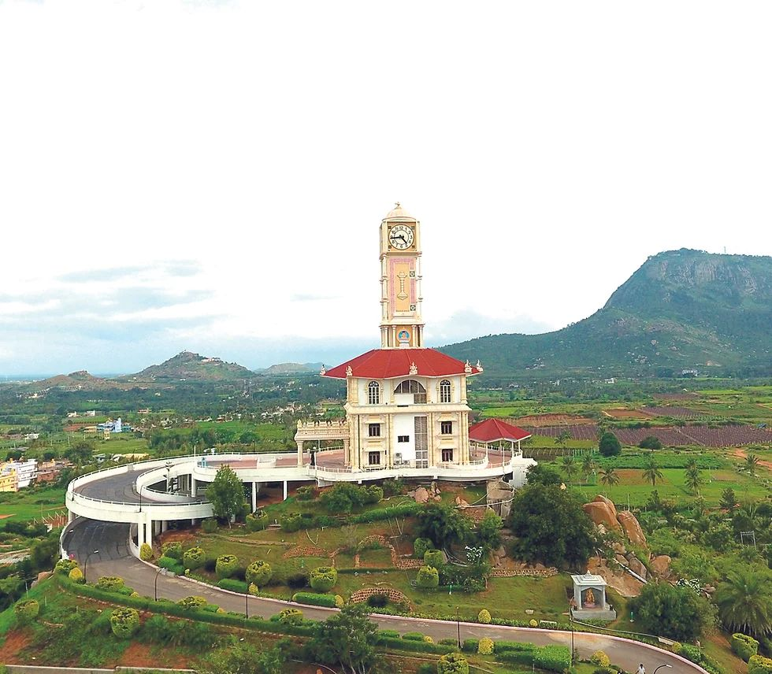Śmierć Sathya Sai Baby była wielkim szokiem dla wszystkich Jego wielbicieli także dlatego, że wcześniej kilkakrotnie ogłaszał, że będzie żył 96 lat, natomiast zmarł w wieku 85 lat. Było wiele prób wyjaśnienia tej sprzeczności np. różnicami w rachubach kalendarzowych, jednak Swami, już w subtelnym ciele, odrzucił je wszystkie, mówiąc, że tamto fizyczne ciało musiał przedwcześnie porzucić, gdyż było zanadto zużyte na skutek intensywnej eksploatacji, wyczerpującego „rodzenia” lingamów i przejmowania na siebie dolegliwości wielbicieli. Zapewnił przy tym, że będzie kontynuował swoją misję tak jak zapowiedział. Obecnie te 96 lat już minęło (96. urodziny obchodzono 23 listopada 2021 r. – w Indiach pierwsze urodziny przypadają na dzień narodzin).
Sri Sathya Sai Anandam
– tu zamieszkał Sai Baba po porzuceniu śmiertelnej powłoki

Trzeba zaznaczyć, że Sathya Sai Baba wiedział, że musi odejść wcześniej niż zapewniał wielbicieli. Wyjawił to wprost m.in. Isaacowi Tigrettowi, który zasłynął ze stworzenia międzynarodowej sieci kawiarni Hard Rock (potem sprzedał ją i cały dochód przekazał na budowę szpitala w Puttaparthi). O planowanym odejściu Tigrett mówił na wystąpieniu w Dallas w 2009 r., czym mocno naraził się stałym bywalcom aśramu w Puttaparthi. Ale świadczą o tym też inne zdarzenia. W roku 2007 Swami udzielił prywatnego interview Sumeetowi Tappoo, muzykowi z Fidżi. Powiedział wówczas: „Dam ci bardzo duży pierścień na ten palec!” Ale wtedy mu go nie dał. Dwa lata później powtórzył obietnicę, jednak dopiero w 2015 r. w Muddenahalli Swami w subtelnym ciele zmaterializował pierścień nawaratna (z dziewięcioma kamieniami), który Madhu nałożył Sumeetowi na palec, mówiąc: „Ty mogłeś zapomnieć o tym pierścieniu, ale Bóg nie zapomina o swych obietnicach! Powiedziałem ci o tym 8 lat temu. Pamiętasz?” Tenże Sumeet już w 2005 r. miał sen, w którym zobaczył podróż samolotem z Bangalore na Fidżi wówczas nieznanego mu Madhu z kilkoma znanymi osobami (był tam m.in. Tigrett i B.N. Narasimha Murthy). Sen ziścił się w roku 2015, kiedy Swami złożył wizytę na tych wyspach.
CZTERY CIAŁA
Każdy na tym świecie ma cztery rodzaje ciał. Są to: sthula śarira, czyli ciało fizyczne, sukszma śarira, czyli ciało subtelne, ati sukszma śarira, czyli ciało nadsubtelne, oraz para sukszma śarira, czyli wszechobecne ciało nadsubtelne. Sthula śarira to ciało fizyczne, które każdy może zobaczyć. Teraz nie jestem w fizycznym ciele, lecz w sukszma śarirze, w ciele subtelnym, które jest ponad światem fizycznym. W mojej ati sukszma śarirze wstępuję do snów i medytacji ludzi i kieruję nimi. W para sukszma śarirze jestem obecny w każdym atomie we wszechświecie jako pradźńa, czyli świadomość. (Uwaća, t. 1, s. 132)
1, s. 132)
Początki
Po swojej śmierci Swami regularnie przychodził do Madhu, pokazywał mu inne światy i wyjawiał wiele rzeczy z przeszłości i wyjątkowo ambitne plany na przyszłość, ale także wystawiał go na przeróżne próby, przygotowując go do tej niezwykłej roli swojego „komunikatora”. On to wszystko pięknie opisał w szczegółach w kilku książkach, które ukazały się również w Polsce. Warto zwrócić uwagę na jego autobiograficzną Boską opowieść, która ma potencjał stać się jedną z najważniejszych pozycji współczesnej duchowej literatury. Jest to inspirujący zapis stawania się instrumentem w rękach Boga.
Madhusudan dalece nie był jedyną osobą, która doświadczała Swamiego po Jego samadhi (opuszczeniu ciała) – jest wielu takich wielbicieli, ale także osób postronnych. Nawet robotnicy na budowie szkoły widywali Go jak żywego. Swoją obecność objawiał bardzo różnorodnie. Na przykład, w 2015 r. nauczyciel Madhu z czasów studiów, Vijay Sai, swój przypadek relacjonował na Facebooku tak: Przemawiałem w moim pokoju konferencyjnym do grupy ludzi na temat potęgi umysłu i prawa przyciągania. Mówiłem, że umysł posiada wielką moc i poprzez umysł można użyć tego prawa, aby przyciągnąć ludzi, okoliczności i wydarzenia, co może pomóc nam zarobić więcej pieniędzy, zrobić karierę, nawiązać lepsze relacje z ludźmi, mieć lepsze zdrowie i lepiej układające się sprawy w każdym aspekcie naszego życia. […] I wtedy zadzwonił mój telefon. To był Madhu. Przeprosiłem słuchaczy, opuściłem pokój i rozpocząłem rozmowę. Madhu powiedział: „Sir, Swami poprosił mnie, abym przekazał panu wiadomość. Powiedział, że Vijay Sai mówi tym ludziom, że umysł jest wszechmocny i że przez umysł ludzie mogą osiągnąć sukces w finansach, zdrowiu, karierze i wielu sprawach materialnych. Vijay Sai był studentem Sai, ale zapomniał o najważniejszym. Poproś go, aby powiedział grupie, że poprzez ten sam umysł można urzeczywistnić własną boskość”.
Ale kluczową osobą obok Madhusudana w tej niezwykłej historii współczesnego awatara jest jeden z najbliższych współpracowników Sathya Sai Baby, Narasimha Murthy. Wcześniej ponad czterdzieści lat służył on w misji Swamiego w różnych instytucjach oświatowych w Puttaparthi, Brindavanie, Muddenahalli i Alike i jest autorem kilku tomów Jego biografii pt. Sathyam Śiwam Sundaram (Prawda, dobro, piękno).
WIZJE MADHU
Już na początku tej misji Madhusudan miał praktyczne codzienne wizje. W książce Z serca (tom 2, strona 46) jest wymowny przykład jego relacji ze Swamim w subtelnym ciele opowiedziany przez niego dnia 1 października 2018 r.
Przypomina mi się pewne zdarzenie, które miało miejsce prawie cztery lata temu, kiedy siedziałem przed krzesłem Swamiego. Mówił o czymś i nagle zaczął kaszleć. Pomyślałem sobie: „Swami jest teraz w subtelnej postaci, jak to więc możliwe, że kaszle? Co powinienem uczynić? Co zrobić teraz? Czy powinienem podać Mu trochę wody ze srebrnego kubka stojącego na stole obok? Ale jak miałby ją wypić, będąc w subtelnej formie, a nie fizycznej?”. Kiedy tak debatowałem sam ze sobą, nie wiedząc, co uczynić, nagle zauważyłem dłoń, która pojawiła się znikąd! To była prawdziwa dłoń, która ukazała się nagle, coś, co można zobaczyć tylko w animowanych filmach. Podniosła ona kubek i z fizycznego naczynia wyemanował inny srebrny kubek – dokładna replika tamtego – i dłoń zbliżyła go do Swamiego, który chwycił go i napił się wody. Po chwili Swami zwrócił „subtelny kubek” ręce, która umieściła go z powrotem w fizycznym kubku!
Obserwowałem to wszystko zdumiony, ponieważ nie rozumiałem, co się dzieje. Spytałem o to Swamiego i On prawie mnie skarcił: „Myślisz, że jeżeli ty mi nie usłużysz, to nie ma nikogo innego, kto mógłby to dla mnie robić?”. Wtedy spojrzałem w lewo i zobaczyłem Pana Hanumana (małpę, wiernego sługę awatara Ramy) powoli materializującego się znikąd. Siedział na prawo od Swamiego, ze złożonymi rękami i opuszczoną głową w oddaniu, wpatrując się cały czas w podłogę. Swami stwierdził: „Nie zrobiłeś tego, więc Hanuman zrobił to dla mnie. Nie łudź się, że jeżeli ty czegoś nie uczynisz, to nikt tego dla mnie nie zrobi. To się i tak wydarzy. Sprawię, że zostanie to zrobione przez kogoś innego. Tworzę te sposobności tylko po to, by dać ci szansę się odkupić i uczestniczyć w tym wszystkim”.
Kilka miesięcy po pogrzebie, w lipcu 2011 roku, Swami pojawił się we śnie Narasimhy, wtedy dyrektora placówki w Muddenahalli, i przekazał mu szczegółowe instrukcje na zbliżające się święto Guru Purnima. Narasimha miał wątpliwości, czy może dzielić się tym snem z innymi. Podobnie jak zdarzyło się w przypadku Madhusudana, on też otrzymał przekonujące potwierdzenie. Mianowicie we śnie Swami kazał mu m.in. rozdać wszystkim uczniom nowe ubrania, co zmartwiło Narasimhę ze względu na koszty, ale Swami dodał: „Nie martw się. Załatwi to Balaram Nichani”. Rano po tym śnie przyszedł do niego ten młody człowiek i oświadczył: „Swami podsunął mi myśl, abym przekazał po parze ubrań dla wszystkich uczniów”.
Kolejne trzy lata były bardzo trudnym czasem dla tych dwóch postaci, a także tych, którzy im zawierzyli, ze względu na wrogość do ich poczynań wielu znajomych, a przede wszystkim kierownictwa Prasanthi Nilayam, tj. aśramu Sathya Sai Baby w Puttaparthi. Twierdzono, że są oszustami, a nawet posunięto się do złożenia skargi w sądzie. Tymczasem Swami w subtelnym ciele dzień w dzień wysyłał biednego Madhusudana do wielu miejscowości i kazał odwiedzać i wydzwaniać do różnych wielbicieli Sathya Sai. Ci na wieść, że Swami o coś ich prosił, często reagowali bardzo sceptycznie, a bywało, że swoje oburzenie wyładowywali na posłańcu.
15 X 1964 r. Sathya Sai Baba mówił: Są tacy co wychwalają innych z powodu absurdu jakoby Sai Baba przemawiał przez nich! Wszem wobec rozgłaszają, że wszedł w nich Baba. „O, Baba nawiedził to dziecko, tę osobę". Jakże to głupie! Czy jestem duchem czy diabłem, aby opętywać kogoś i mówić przez niego? Wszystko to jest dramatyzacją dla oszukania chorych umysłów. Nie dajcie się zwieść.
Podstawą zarzutów pod adresem Madhu jako komunikatora Swamiego, było to, że za życia Swami wielokrotnie ostrzegał swoich wyznawców, aby stronili od ludzi podszywających się pod Niego w celu przyciągnięcia naiwnych i wyłudzenia pieniędzy (w Indiach takich oszustów faktycznie nie brakowało ani wtedy, ani teraz). Twierdził przy tym, że nie potrzebuje pośredników i nigdy nie wstępuje w nikogo. Jednak wiemy również, że wiele przesłań przekazywał przez różnych ludzi – powstawały nawet całe książki z takimi przekazami, które osobiście uwiarygodniał Sathya Sai. U nas jednym z szerzej znanych przykładów są książki Lucasa Rally’ego pt. Orędzia Sai dla ciebie i dla mnie. Australijska wielbicielka Valerie Barrow przez kilka lat za życia Sathya Sai Baby i później aż do 2018 r. z jego aprobatą publikowała comiesięczne przesłania od Kosmicznego Sai Baby.
Rozdźwięk między milionami wielbicieli Swamiego uznającymi fenomen Muddenahalli a nieakceptującymi Go utrzymuje się na świecie do dzisiaj. Chociaż ataki ze strony Puttaparthi w ostatnich latach znacznie osłabły lub ustały, Międzynarodowa Organizacja Sathya Sai (także polskie jej odgałęzienie) nadal odcina się od tego fenomenu i narzuca swoim członkom stosowne zachowania.
Postawę przeciwników w jakimś stopniu usprawiedliwia to, że jesteśmy świadkami czegoś, co w dziejach ludzkości nigdy się nie zdarzyło i może się już nigdy nie powtórzyć. Żaden awatar, nawet taki jak Kriszna czy Rama, po śmierci nie kontynuował swojej misji w tak spektakularny sposób jak to się dzieje w przypadku Sai Baby. Przypomnijmy, że ten awatar najpierw występował jako Śirdi Sai Baba, potem jako Sathya Sai Baba i wkrótce (prawdopodobnie pod koniec tego dziesięciolecia) ma zacząć swoją cześć misji jako Prema Sai Baba. Swami twierdzi, że te trzy postacie są kolejnymi inkarnacjami odpowiednio: samego Śiwy, Śiwy i jego małżonki Śakti oraz samej Śakti.
WOLNA WOLA
Każdej osobie dałem wolną wolę, Jest ona w waszej głowie. Boska wola jest w sercu. Gdy używacie głowy, postępujecie zgodnie z waszą wolą. Gdy używacie serca, wtedy w grę wchodzi moja wola. Postępujecie zgodnie z moja wolą tylko wtedy, gdy słuchacie serca. Skąd będziecie wiedzieć, że podążacie za sercem? Wasze serce zawsze powie wam coś bezinteresownego[…] Gdy postąpicie według serca, natychmiast odczujecie spokój. Gdy posłuchacie umysłu, będziecie mieli mętlik – dzisiaj będziecie szczęśliwi, jutro będziecie przygnębieni i będziecie próbowali czegoś innego. (Uwaća, t. 7, s. 57)
Pierwsze przekazy
Po trzech latach przygotowań Madhusudana Swami postanowił wystąpić publicznie. Uczynił to po raz pierwszy w maju 2014 r. w Kodaikanal, miejscowości letniskowej w górach w stanie Tamil Nadu, na spotkaniu ze swoimi uczniami i zaproszonymi gośćmi. W przeszłości podobne spotkania w tym miejscu wielokrotnie organizował Sathya Sai Baba. Teraz wygłosił kilka dyskursów ustami Madhu. Zaraz potem Tigrett rozgłosił ten fakt w internecie, co wywołało sporą sensację. Pisał wtedy: On powiedział mi, że przed 96-tym rokiem swojej nadzwyczajnej misji przed i po samadhi (a zostało jeszcze tylko 8 lat) otworzy 12 dalszych darmowych szkół, dalsze dwa darmowe szpitale superspecjalistyczne (w tym jeden w Ameryce) i jeszcze jeden projekt zaopatrzenia w pitną wodą obiecany biednemu dystryktowi tutaj w południowych Indiach. Wkrótce też udostępniono zapisy dyskursów i wielbiciele mogli sami ocenić, na ile przypominały one dobrze znane dyskursy Sathya Sai Baby. Ich zredagowaną postać można znaleźć w pierwszym tomie serii książek z dyskursami Swamiego Śri Sathya Sai Uwaća. Warto ten tom przeczytać również dlatego, że zawiera artykuły m.in. Tigretta, Narasimhy i Madhusudana wyjaśniające kulisy i istotę tej fazy misji Sai Baby.
Gdy mówi się o boskości Baby na ogół zwraca się uwagę na liczne jego cuda typu wskrzeszeń, bilokacji czy kreacji, ale równie niezwykłe jest to, że bardzo często cytuje z pamięci w wygłaszanych wcześniej i teraz dyskursach i wykładach sanskryckie kilkuwierszowe strofy ze świętych pism wedyjskich. Sypie nimi jak z rękawa, a porównanie zapisów dźwiękowych z oryginałami pokazuje, że robi to dokładnie!
Dokonania Sukszma Baby
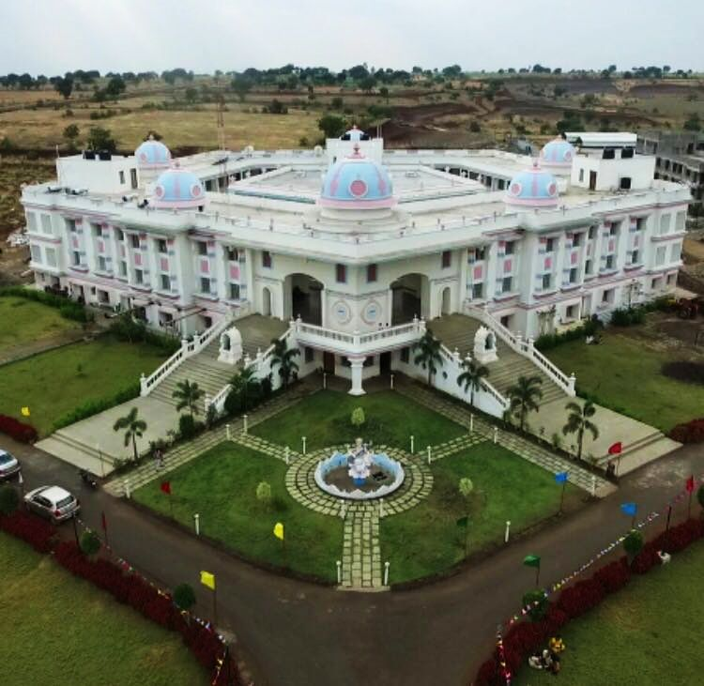W obecnym okresie przejściowym misji Sukszma (Subtelny) Sai Baba działa nawet aktywniej niż ten fizyczny. Na samym początku, już w sierpniu 2011 roku, powiedział Madhu, że zbuduje szkołę w każdym dystrykcie stanu Karnataka, a nawet poza tym stanem – w każdym dystrykcie kraju – i że zbuduje pięć szpitali superspecjalistycznych i wiele centrów medycznych. Nikt nie wierzył, że te rzeczy da się zrobić w tak krótkim czasie. Mimo rozmaitych wyzwań i przeszkód w ciągu roku (!) powstał pierwszy szpital (Raipur) i wspaniała szkoła (Gulbarga). Te przedsięwzięcia były pierwszymi tego rodzaju, a wszystkim kierował Swami, codziennie doradzając, instruując, zachęcając i motywując.
Pierwsza szkoła zbudowana przez Sukszma Babę – Gulbarga.
Tu od niedawna znajduje się też siedziba uniwersytetu
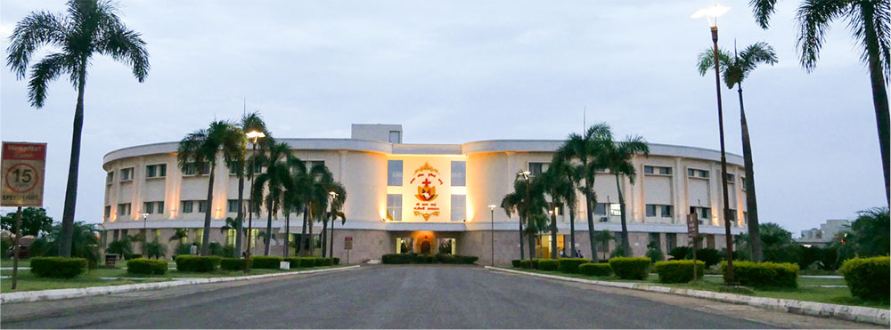Przez dziesięć lat po samadhi pod kierownictwem Swamiego w Indiach powstało 26 szkół, dwa uniwersytety, trzy wielkie szpitale (od 2012 do 2022 r. wykonano w nich blisko 20 000 operacji serca!) i kilka mniejszych oraz ogromny program dożywiania dzieci z ubogich rodzin (obecnie obejmuje ponad 6000 indyjskich szkół, a od 2012 r. podano ponad 145 milionów śniadań). Na realizację czekają jeszcze dwa wielkie szpitale i gigantyczny (kosztem 25 mld rupii) plan dostarczania pitnej wody. Wszystkie usługi w tych instytucjach i programach (w tym nauka i leczenie) są świadczone całkowicie bezpłatnie! Ponadto odwiedził wiele miejsc poza Indiami (w tym naszych sąsiadów – Litwę, Niemcy i Rosję; wszystkie wizyty zagraniczne opisano w dostępnych w sieci broszurach) i w różnych krajach założył 18 aśramów (przygotowywanych dla Prema Sai) i kilka szpitali oraz wygłosił setki dyskursów, z których te do roku 2019 ujęto w 20 tomach serii Uwaća; późniejsze dyskursy są drukowane w książkach Sadguru Speaks (Słowa Sadguru). Ostatecznie ma być razem 30 tomów. Wspomniane aśramy są także w Europie – w Anglii, Chorwacji, Grecji, Hiszpanii i we Włoszech (w Polsce także podjęto starania o zorganizowanie jakiegoś aśramu i o jego wizytę – na razie bezskutecznie).
Pierwszy szpital kardiologii dziecięcej zbudowany
przez Sukszma Babę w Raipurze
Dla porównania, przez całe swoje życie Sathya Sai Baba tylko raz wyjechał poza Indie (do Nigerii), zbudował dwa wielkie szpitale, kilka szkół i uniwersytet i zrealizował ogromne projekty dostarczania wody pitnej, z których ludzie korzystają również całkowicie bezpłatnie, a Jego dyskursy opublikowano w ponad 50 tomach (kilkanaście z nich jest dostępnych po polsku).
Gdybym nie przeszedł tego cierpienia, świat zostałby zniszczony! Ilość negatywności na świecie, którą musiałem wchłonąć, była tak ogromna, że samo istnienie ludzkości na tej planecie było zagrożone. Nikt nawet nie zdawał sobie z tego sprawy, ale ja zneutralizowałem zagrożenie i totalne spustoszenie zostało powstrzymane. Każdy awatar cierpiał i poświęcał się dla dobra świata i ja też tak postąpiłem. (Uwaća, t. 4, s. 267)
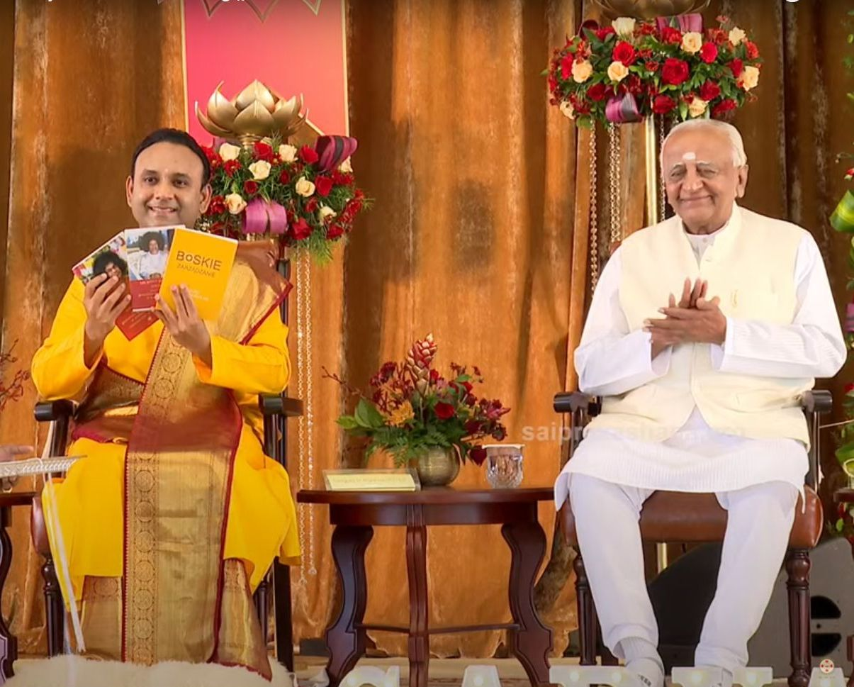Instytucje budowane ze środków prywatnych zarówno przez Bhagawana Śri Sathya Sai Babę, jak i przez Swamiego w Subtelnym Ciele, otrzymywały (chociaż nie bez problemów) wsparcie administracji państwowej. Na ich inauguracje przyjeżdżali prezydenci, premierzy i ministrowie Indii lub poszczególnych stanów.
Sadguru Śri Madhusudan Sai na uroczystości 96. urodzin (23 XI 2021 r.) prezentuje polskie wersje książek Śri Sathya Sai Uwaća, tom 15 i wydanie audio tomu 5, oraz Boskie zarządzanie.
Towarzyszy mu Śri Narasimha Murthy.
Przemiana Madhusudana
Cechą charakterystyczną Bhagawana Baby z Puttaparthi było „rodzenie” (przez usta) lingamów podczas Mahaśiwaratri (świąt w czasie nowiu księżyca przypadającego w lutym lub marcu) – robił to do 2006 r. W roku 2017 Madhu także urodził taki lingam i powtórzył to w kolejnych latach w dwójnasób – rodził po dwa lingamy. Proces wyłaniania się z jego ciała wszystkich lingamów można prześledzić na wideo dostępnych ze strony Sai Vrinda.
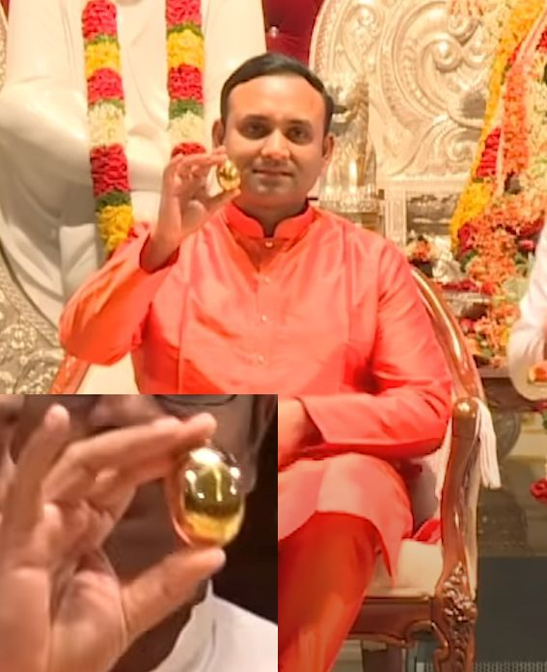Rodzenie lingamów nie było kulminacją duchowego rozwoju tego stosunkowo młodego człowieka. Dotąd na publicznych spotkaniach z wielbicielami Swami występował obok Madhu lub chodził przed nim jako Sathya Sai Baba znany z Puttaparthi (takiego widział nie tylko sam Madhu, ale widywali też postronni ludzie). 16 lipca 2019 r. stało się coś wyjątkowego – dla obserwatora z zewnątrz Swami praktycznie przejął jego ciało.
Madhusudan pokazuje przed chwilą „urodzony” złoty lingam w dniu 4 marca 2019 r. (we wstawce jest lingam z następnego dnia)

Można mieć wątpliwość, czy takie zjawisko wymiany osobowości jest realne, jednak jest ono znane również w przypadku zwykłych ludzi. Zdarza się, że dusze przed wcieleniem umawiają się na wymianę. Dobrym przykładem jest Valerie Barrow, która przejęła ciało innej kobiety w kwiecie wieku; opisała to w swoich publikacjach. Są oczywiście też liczne przykłady opętań, kiedy między duszami nie ma takiej umowy.
W istocie jednak w tym przypadku nie było to po prostu przejęcie ciała lub zwykła wymiana dusz; można raczej mówić o zjednoczeniu Madhusudana ze Swamim. Oto jak później sam Madhu relacjonował ten proces.
Podczas obchodów Guru Purnimy, gdy siedziałem na scenie, a Śri Narasimha Murthy mówił o trzeciej fazie, która zaczęła się tego dnia, o sankramanie (wzniesieniu) w subtelnej fazie misji Bhagawana (Swamiego), właśnie to się stało! Spełniły się prorocze boskie słowa (o połączeniu z Nim wypowiedziane 8 lat wcześniej). I nie stało się to nagle, czy pośpiesznie, ale raczej powoli, gładko i stopniowo. Niemniej było to przejście intensywne – tak intensywne, że po jakimś czasie nie czułem swoich kończyn. Nie panowałem nad swoim ciałem, szczególnie nad lewą jego częścią, która wydawała się niemal sparaliżowana. Ale głęboko w sobie czułem spokój, na który nie miał wpływu przebieg uroczystości tego dnia. Było to uczucie na podobieństwo gęstego topiącego się metalu, który dopiero co zaczął się topić i kiedy jego część właśnie zaczęła płynąć, reszta pozostawała nieruchoma. Czułem się, jak gdybym topił się po kawałku, ale tym razem nie było łez (tak jak w kilku podobnych przypadkach wcześniej), była natomiast głęboka gęsta cisza, która odurzała.
Po dyskursie wygłoszonym na siedząco, gdyż nie mogłem stać o własnych siłach, Sumeet pomógł mi przejść za kulisy. To doświadczenie trwało jeszcze kilka minut, po czym doszedłem do siebie, ale czułem, że już nie jestem tym samym. Coś we mnie pękło, być może ostatnie resztki przywiązań zostały zerwane, i poczułem się tak wolny, jak nigdy wcześniej. Czułem radość rzeki, która pokonała wiele uciążliwych terenów, by wreszcie dotrzeć do ujścia do zatoki, skąd popędzi w przestwory oceanu i zatraci się w nim tylko po to, by się odnaleźć. Poczułem się raz na zawsze wyzwolony. Od tej chwili poczucie indywidualności i towarzyszące mu ciemne cienie wstydu i strachu po prostu znikły w jasnym duchowym świetle miliona słońc, które świeciły z wnętrza.
To doświadczenie pokazuje na czym polega to, co określa się różnie: mokszą, mukti, wyzwoleniem, samorealizacją, zakończeniem cyklu narodzin i śmierci, połączeniem z Bogiem czy staniem się samym Bogiem. Przykład Madhusudana Naidu, którego teraz nazywa się Sadguru Śri Madhusudanem Sai, ma też przekonać nas, że do tego stanu może dojść każdy. Więcej nawet, Sai Baba utrzymuje, że jego celem jest wyzwolenie wszystkich ludzi i że nie ustanie, dopóki tego celu nie osiągnie! Zatem jego szkoły, szpitale i rozmaite programy służebne nie są celem samym w sobie, ale mają służyć wyzwoleniu. Z indywidualnego punktu widzenia warunkiem koniecznym na drodze do samorealizacji jest jedność myśli, słów i czynów, a zalecane dawniej i teraz przez Swamiego praktyki to przede wszystkim sewa (służba), czyli bezinteresowne pomaganie innym, i namasmarana (wspominanie imienia), czyli ciągłe pamiętanie imienia i postaci Boga.
Perspektywa kosmiczna
W channelingach odbieranych w 2015 roku przez Katherine Kapahi (obecnie zamieszkałą w aśramie Muddenahalli) znajdujemy zaskakującą informację „Świetlistego” Sai Baby: Planeta ziemia była w wielkim niebezpieczeństwie unicestwienia i skolonizowania przez siły zewnętrzne. Zebrałem wiele statków kosmicznych z przyjaznych planet, aby zapobiec kolonizacji tej planety i zmutowaniu ludzkiego gatunku. To zmutowanie uniemożliwiłoby ludziom osiąganie samorealizacji i wyzwolenia od ponownych narodzin na planecie ziemi.
W tym kontekście można jedynie spekulować, czy masowe szczepienia rzekomo przeciw wirusowi nie było próbą zmiany ludzkiego genomu. Takie sugestie pojawiały się w niezależnych analizach (np. Kerry Cassidy, uduchowionej Amerykanki zajmującej się tajemniczymi zjawiskami, która sugerowała, że szczepienia miały zablokować połączenie ludzi ze Źródłem, przez co staliby się niczym łatwe do sterowania zombie). Już w czasie trwania tej kowidowej pandemii o jej źródłach kilkakrotnie wypowiadał się Sai Baba przez Madhusudana i przez Valerie Barrow. Wypowiedzi te sugerują, że została ona wywołana sztucznie, w tajnych laboratoriach, ale cała ta sytuacja jest zbyt złożona, aby wskazywać konkretnych winowajców (podobnie jak w przypadku wojny między Rosją a Ukrainą).
Prema Sai a Złoty Wiek
Ostatnią (trzecią) cielesną inkarnacją Baby przed nadejściem Złotego Wieku będzie Prema Sai Baba. Prema w sanskrycie znaczy miłość. Według informacji przekazanych przez Sukszma Babę on już się urodził (w połowie 2011 r.), ale jeszcze nie jest świadomy swego posłannictwa. Ma być (prawdopodobnie jest) wychowywany w szkołach Swamiego. W wieku 14 lat zacznie mieć wzniosłe doświadczenia duchowe, a swoją misję rozpocznie w wieku 19 lat. Będzie odwiedzał swoje aśramy na całym świecie i będzie posiadał najwyższą zdolność: zdolność zmieniania świadomości całej planety. Ale będzie małomówny – z wielbicielami będzie komunikował się głównie telepatycznie, przez głos wewnętrzny, i tylko rzadko wygłaszał dyskursy. Premie Sai ma pomagać 16 uczniów – będą to 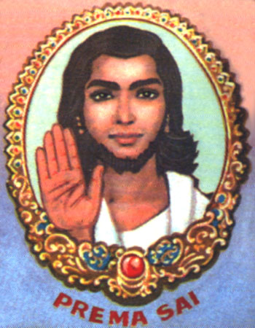inkarnacje mitycznych siedmiu mędrców, bogów ośmiu kierunków świata i niejaki Indra. Jednak będzie żył stosunkowo krótko, około 54 lata, przy czym ostatnie cztery spędzi w Indiach. W tym kontekście wypada odnotować, że Karunamba Ramamurthy cytuje wczesną wypowiedź Sathya Sai Baby: Obecne ciało awatara Sathya Sai przetrwa 96 lat, a po jednorocznej przerwie Prema Sai przyjmie ludzkie ciało na 75 lat. Wtedy na świecie będzie panował pokój i radość.

Prema Sai – taka ilustracja występuje w wielu publikacjach. Wprawdzie nie wiemy, jak powstała, ale wiadomo, że w latach 70. ub.w. John Hislop otrzymał od Sai Baby pierścień z niezbyt wyraźnym wizerunkiem Premy Baby, na którym jednak można było rozpoznać szlachetne rysy twarzy, włosy do ramion, brodę i wąsy
CZYM RÓŻNIĄ SIĘ CI AWATARZY?
Kiedyś Madhu spytał: „Swami, co się stanie, kiedy przyjdzie Prema Sai? Czy będziesz tu obecny w taki sam sposób, czy będziesz wewnątrz Prema Sai?” On odpowiedział: „Dźiwapradźńa (indywidualna świadomość) to Sathya Sai, który jest różny od Prema Sai. Dajwapradźńa (boska świadomość) jest ta sama u Prema Sai i u mnie. Zatem czy gdy jestem tutaj, to nie ma mnie w Śirdi? Jestem też w Śirdi. Tym, którzy wielbią mnie jako Śirdi Sai Babę, przejawiam się jako Śirdi Sai Baba. Oni mogą nie wierzyć w Sathya Sai Babę. To nie ma znaczenia – dostają to, co mają dostać od Boga. Tak samo przyjdę jako Prema Sai. Będę w nim jako dajwapradźńa. Jeśli zaś chodzi o dźiwapradźnię Sathya Sai, która jest całkiem inna niż dźiwapradźńa Premy Sai, będę błogosławił tych, którzy szukają mnie jako Sathya Sai”. (Z serca, t. 2, s. 100)
Na początku 2019 r. Swami informował, że Złoty Wiek nastanie w ciągu 50 lat i do tego czasu wszystko zmieni się nie do poznania; co drugi człowiek będzie boską osobą, osobą urzeczywistnioną. Niestety, aby do tego doszło, muszą nastąpić drastyczne zmiany, a ci, którzy nie są na nie gotowi, nie będą w stanie sobie z nimi poradzić i wyginą. Baba zapewnił jednak, że ludzie, którzy dołożyli starań, aby być dobrzy, którzy wiodą prawe życie w tym chaosie i kryzysie, będą chronieni przez dobro.
Faktycznie już widzieliśmy wyraźne oznaki zapowiedzianych zmian: pandemiczna granda, zamieszki w USA i gdzie indziej, wojna na Ukrainie. Ten materialistyczny świat wali się na naszych oczach, jak diagnozuje Igor Witkowski (NŚ 5 i 6/2022). Pan Igor słusznie wskazał edukację jako źródło cywilizacyjnego upadku. Czy remedium jest obalenie mitów o historii ludzkości, odsłonięcie prawdy? Niewątpliwie jest to ważne, ale wydaje się, że ważniejsze jest uświadomienie prawdy o tym, że człowiek jest istotą boską, że całą niezbędną wiedzę i nieograniczone moce ma w sobie. Według Sai Baby spokój na świecie zapewni odejście od materializmu na korzyść duchowości. Wszelkie problemy znikną, gdy ludzie nauczą się słuchać wewnętrznego głosu, rozmowy z najgłębszą jaźnią, gdyż znajdą tam odpowiedzi na wszystkie pytania. Właśnie dlatego bardzo ważnym aspektem misji Sai Baby są jego szkoły, w których obok zwykłych przedmiotów naucza się duchowości; młodzieży wpaja się wartości ludzkie – takie jak miłość, prawda, prawość, spokój i niekrzywdzenie. Taka educare (edukacja poszerzona o duchowość) ma z czasem objąć cały świat. Wszystkie szkoły Baby działają podobnie jak dawne gurukule prowadzone przez guru, w których uczniowie pozostają pod opieką nauczycieli przez cały rok. Dzień nauki w tych szkołach zaczyna się od modlitwy, a przed otrzymaniem dyplomu składana jest przysięga prawego postępowania w życiu.
Nasz system kształcenia będzie miał tylko dwa stopnie: albo znacie dany przedmiot, albo go nie znacie. Chirurg nie może mówić „Trochę wiem, jak rozcinać ciało, ale nie umiem go zszywać!” W rzeczywistym świecie to nie działa. W teoretycznym świecie akademickim wystarczy 80% wiedzy. […]
Nasza edukacja jest całkowicie bezpłatna i to daje mi wolność i moc robienia tego, co jest właściwe. Ponieważ jest darmowa, nie muszę do nikogo wyciągać ręki. Możemy robić to, co jest właściwe, i w naszych placówkach zawsze będziemy to robić. – Baba (28 II 2020)
Analizując na chłodno postępowanie różnych postaci (przejawionych i tych z wyższych wymiarów) Sai Baby można dojść do wniosku, że ten świat rzeczywiście nie jest prawdziwy, ale też nie jest całkiem fałszywy – prawda jest w nim przemieszana z fałszem, tak jak mówią starożytne święte pisma. Dla niezaangażowanego obserwatora nawet ten współczesny awatar jawi się jako taki – z jednej strony dowiódł wielokrotnie, że jest wszechwiedzący, a z drugiej solennie zapewniał nas, że w tym swoim fizycznym ciele będzie żył 96 lat. Wyraźnie widać, że wiele predykcji nie sprawdza się nie tylko u Sai Baby – czas jest ich słabą stroną. Mimo, że w nauce jest on traktowany podobnie jak trzy wymiary przestrzeni, Baba (i inni wielcy ludzie) często mówił, że czas jest nierzeczywisty, podobnie jak cały ten zewnętrzny świat, a rzeczywisty jest tylko i wyłącznie Bóg. Co w tej sytuacji radzi nam Swami? Mamy słuchać własnej intuicji, wewnętrznego głosu, głosu serca. To ma być podstawą życia w satja-judze, Złotym Wieku.
GŁOS WEWNĘTRZNY
Zawsze gdy macie pytanie, zamknijcie oczy, pomyślcie o mnie i w sercu zadajcie pytanie. Zapewniam was, że odpowiedź przyjdzie, jeśli tylko jesteście wystarczająco wyciszeni. Może ona nie być tym, co chcecie usłyszeć, niemniej pierwsza odpowiedź, jaką otrzymacie wewnątrz siebie, będzie właściwą odpowiedzią. Jest to głos Boga. Posłuchajcie go od razu i nie pozwólcie umysłowi na wtrącanie swoich kalkulacji zysków i strat, bólu i przyjemności, dobra i zła. Po prostu zróbcie to! Uczcie się uciszać umysł i słuchać serca. (Uwaća, t. 9, s. 136)
PRZYSIĘGA SKŁADANA PODCZAS ROZDAWANIA
DYPLOMÓW W PUTTAPARTHI
Niniejszym uroczyście deklaruję i obiecuję, że jeśli zostanie mi przyznany stopień, na którego otrzymanie dostałem stosowną rekomendację, będę w życiu codziennym i rozmowach, w myślach, słowach i czynach zachowywał się jak przystoi członkowi wspólnoty Sri Sathya Sai Institute of Higher Learning; że zrobię wszystko, co w mojej mocy i możliwościach, aby wspierać zdrowe nauczanie, człowieczeństwo i duchowość; i że na ile będzie to zależało ode mnie, będę działał na rzecz postępu socjalnego i wszelkiego dobra moich współziomków i bliźnich. [Sanathana Sarathi, t. 54 (Dec., 2011), s. 420]
PS: Wszystkie ilustracje w tym artykule pochodzą z internetu. Pierwotnie był on przygotowany w 2022 r. dla Nieznanego Świata, ale redakcja tego pisma nie opublikowała go, dlatego został teraz (marzec 2024) z niewielkimi zmianami redakcyjnymi udostępniony w postaci elektronicznej.
Widok z lotu ptaka na aśram
w Muddenahalli
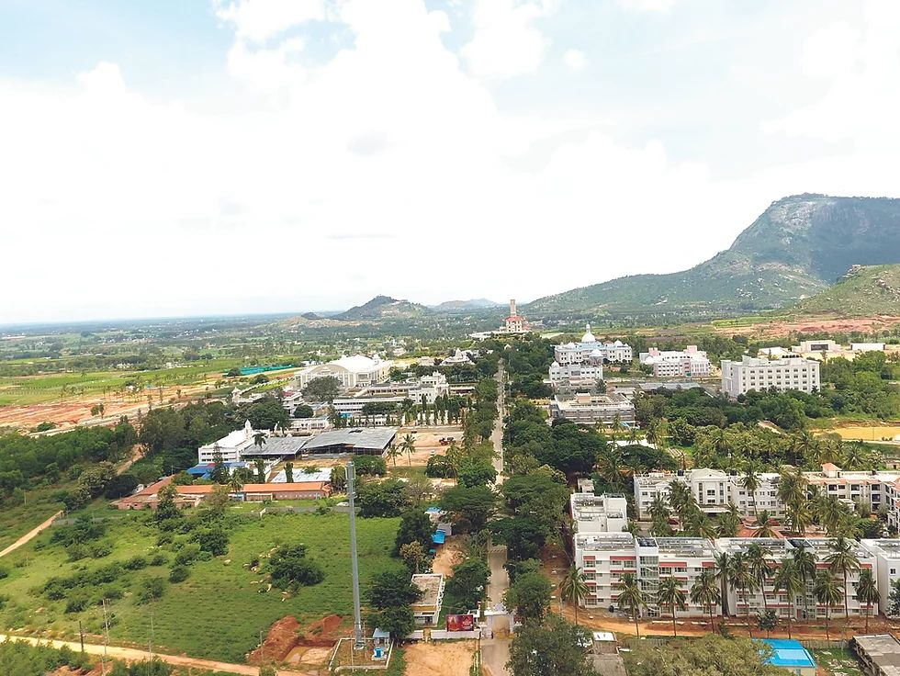

W dyskursie dnia 29 IX 1960 r. Sathya Sai mówił: Będę przebywał w tym śmiertelnym ludzkim ciele przez następne 59 lat i z pewnością osiągnę cel tego awatara, nie wątpcie w to. Będę stosował własną skalę czasu w realizacji mojego planu. […] Moje słowo nigdy nie zawiedzie, musi stać się według mojej woli. Rok później (22 X 1961) potwierdził: Pozostanę w tym ciele jeszcze przez 58 lat; już was o tym zapewniałem.
Dość dramatyczną relację z takiego ostatniego rodzenia lingamu można przeczytać pod adresem sai.5v.pl/SSB/Cuda/Lingobhawa2006.htm.
saiprakashana.com/pl; książkę można zamówić pod adresem sukszma@op.pl lub info@misjaprema.com (tel. 660 850 415). Informacje o wymienianych w tym artykule książkach i broszurach, z których wiele jest dostępnych w postaci elektronicznej, znajdują się na stronie sai.5v.pl/SukszmaBaba.htm
pl.cosmicsaibaba.com
saiprakashana.online/web/pl/booklets-pl/2018-03-uk-pl
saiprakashana.online/web/pl/booklets-pl
sathyasai.org.pl/publikacje.php?tekst=t4.1, allegro.pl/uzytkownik/misjaprema
youtube.com/channel/UCcUl7Jos-egmgIjKF-87Apw – w tym kanale należy szukać frazy „Maha Shivaratri Celebrations”.
Na przykład w tym dokumencie: sai.5v.pl/Val/walk-in.htm.
Pouczające są w tym względzie filmy Andrzeja Kaczorowskiego, np. wideo youtube.com/watch?v=kx3TgIIB41A, w których podczas hipnozy ujawnia się wiele osobowości.
sai.5v.pl/Inne/Tappoo_o_wzniesieniu_Madhu.pdf
Ich część została zebrana w postaci książki pt. Pan Sathya Sai Baba przemawia ze swego Świetlistego Ciała.
Jej witryna projectcamelotportal.com/ zawiera setki odkrywczych wywiadów, ale w języku angielskim. Godny polecenia jest wywiad z Williamem Tompkinsem z polskimi napisami, youtube.com/watch?v=zOLkixL_s6g
sai.5v.pl/SSB/Sukszma/Koronawirus.pdf
Tę informację Swami podał podczas wizyty na Mauritiusie 12 grudnia 2018 r. Więcej można znaleźć pod adresem sai.5v.pl/SSB/Sukszma/PremaSai.pdf
W książce Sri Sathya Sai Anandadayi – Journey with Sai (Darzący błogością Śri Sathya Sai – podróż z Sai)

